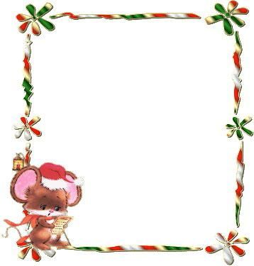

解放路小学六年级一周作业导航
学科__ 数学_____ 周次___第8周____
六
学习内容 | 确定位置 正比例
学习目标 | （1）让学生在具体情境中初步理解北偏东（西）、南偏东（西）的含义，会用方向和距离描述物体的位置，初步感受用方向和距离确定物体位置的科学性。  （2）使学生能根据给定的方向和距离在平面图上确定物体的位置或描述简单的行走路线  （3）让学生通过一些测量活动，掌握简单的室外工具测量和估测的方法，并把所学知识运用到生活中去，解决一些实际问题，进一步发展空间观念。  （4）使学生经历从具体实例中认识成正比例的量的过程，初步理解正比例的意义，学会根据正比例的意义判断两种相关联的量是不是成正比例。
重点难点分析 | 1、通过呈现直观场景，使学生在具体的情境中初步理解北偏东（西）、南偏东（西）的含义，并借助直观情境在平面图上确定位置，描述或绘制一些简单的行走路线。  2、设计几个实际测量的活动，让学生动手操作，学以致用，体验数学知识和生活的联系  3、针对正比例教学，要结合一些典型实例，让学生在探索、观察“变”与“不变”中发现规律，建构概念体系。
拓展练习 | （1）1、南湖东村在中心公园北偏东30°方向，现在要从南湖东村排一条管道与天然气主管道连接。要使管道最短，请在图中画出所排管道及连接点的位置。并算出这条管道的长度。  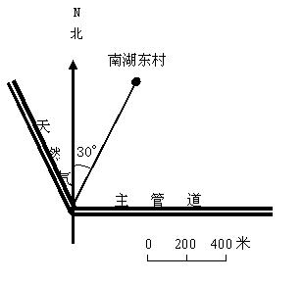（2）绘制自己上学的行程路线图  （3）：放学回家时，目测从某一个地点到你家的距离，再步测一下加以验证。

六年级数学备课组推荐

